**ANALISIS KESALAHAN BERDASARKAN TAHAPAN KASTOLAN**

**DALAM MENYELESAIKAN SOAL PEMECAHAN MASALAH MATEMATIKA SISWA KELAS VIII.1 SMPN 3 VII KOTO SUNGAI SARIK KABUPATEN PADANG PARIAMAN**

**ERROR ANALYSIS BASED ON CASTOLAN STAGES**

**IN SOLVING MATHEMATICS PROBLEM SOLVING FOR CLASS VIII.1 STUDENTS OF SMPN 3 VII KOTO SUNGAI SARIK PADANG PARIAMAN DISTRICT**

**YUMI SAPUTRI AFMA1, MELISA2, LUCKY HERIYANTI JUFRI3**

123Program Studi Pendidikan Matematika, Fakultas Sains dan Teknologi Universitas PGRI Sumatera Barat

JI. Gajah Mada. Gunung Pangilun, Kec. Padang Utara, Kota Padang, Sumatera Barat, 25111

Email: 1yumisaputri07@gmail.com,

Email: 2Icamelisa87@gmail.com,

Email: 3luckyheriyantijufri@gmail.com

**Abstrak**

Penelitian ini dilatarbelakangi oleh banyaknya siswa yang melakukan kesalahan dalam menyelesaikan soal pemecahan masalah matematika. Tujuan dari penelitian ini untuk mengetahui bagaimana kesalahan yang dilakukan siswa dalam menyelesaikan soal pemecahan masalah matematika pada materi Teorema Pythagoras berdasarkan Tahapan Kastolan pada siswa kelas VIII.1 SMPN 3 VII Koto Sungai Sarik Kabupaten Padang Pariaman. Metode penelitian yang digunakan adalah metode deskriptif dengan pendekatan kuantitatif. Teknik pengambilan sampel menggunakan *Purposive Sampling*, sampel yang dianalisis sebanyak 26 orang siswa kelas VIII.1. Instrumen yang digunakan dalam pengumpulan data berupa tes. Hasil tes dianalisis berdasarkan indikator yang ada pada jenis kesalahan Tahapan Kastolan. Hasil penelitian ini menunjukkan bahwa jenis kesalahan yang dilakukan siswa berdasarkan analisis kesalahan Tahapan Kastolan terdiri dari 3 jenis kesalahan, yaitu jenis kesalahan konseptual, jenis kesalahan prosedural dan jenis kesalahan teknik. Pada jenis kesalahan konseptual siswa paling banyak melakukan kesalahan pada indikator (a) Siswa tidak dapat memilih rumus matematika yang harus digunakan untuk menyelesaikan soal dengan benar yaitu sebesar 40% dengan kategori cukup tinggi, pada jenis kesalahan prosedural siswa paling banyak melakukan kesalahan pada indikator (a) Siswa tidak bisa menuliskan langkah penyelesaian soal sesuai perintah soal yaitu sebesar 23% dengan kategori rendah, dan pada jenis kesalahan teknik siswa paling banyak melakukan kesalahan pada indikator (b) Siswa melakukan kesalahan dalam memindahkan angka atau operasi hitung dari langkah satu ke langkah berikutnya yaitu sebesar 28% dengan kategori cukup tinggi.

**Kata kunci** : *Analisis Kesalahan, Kastolan, Pemecahan Masalah*

**Abstract**

This research is motivated by the large number of students who make mistakes in solving math problem solving questions. The purpose of this study was to find out how the mistakes made by students in solving math problem solving problems on the Pythagorean Theorem material based on Kastolan Stages in class VIII.1 students of SMPN 3 VII Koto Sungai Sarik, Padang Pariaman Regency. The research method used is descriptive method with a quantitative approach. The sampling technique used *purposive sampling*, the samples analyzed were 26 students of class VIII.1. The instrument used in data collection is a test. The test results were analyzed based on the existing indicators on the Kastolan Stage error type. The results of this study indicate that the types of errors made by students based on the Kastolan Stages error analysis consist of 3 types of errors, namely types of conceptual errors, types of procedural errors and types of technical errors. In the type of conceptual errors students make the most mistakes on indicator (a) Students cannot choose the mathematical formula that must be used to solve the problem correctly, namely 40% with a fairly high category, in the type of procedural errors students make the most mistakes on indicators (a ) Students could not write down the steps for solving the problem according to the order of the questions, namely 23% in the low category, and for the type of technical error students made the most mistakes on indicator (b) Students made mistakes in moving numbers or arithmetic operations from step one to the next step, namely by 28% with a fairly high category.

**Key Words** : *Error Analysis, Kastolan, Problem Solving*

**Pendahuluan**

Pendidikan matematika menjadi peran penting dimasyarakat dalam menyiapkan dan membentuk Sumber Daya Manusia (SDM) yang memiliki beberapa kompetensi sebagai fondasi pendidikannya, seperti kompetensi analitik, kompetensi interpersonal, kemampuan untuk bertindak, kemampuan untuk memproses informasi, dan kemampuan untuk mengelola perubahan [1]. Hal ini karena matematika sebagai sumber ilmu lain, dengan kata lain banyak ilmu yang penemuan dan pengembangannya tergantung dari matematika, sehingga mata pelajaran matematika sangat bermanfaat bagi siswa sebagai ilmu dasar untuk penerapan di bidang lain [2]. Pendidikan matematika merupakan peran penting dimasyarakat terutama bagi siswa sebagai ilmu dasar dalam pembelajaran matematika untuk meningkatkan kompetensi yang dimiliki siswa dan bermanfaat sebagai ilmu dasar untuk penerapan dibidang lainnya.

Salah satu kemampuan yang harus dikuasai siswa melalui pembelajaran matematika adalah pemecahan masalah matematis. Kemampuan pemecahan masalah matematis sangat penting dalam pembelajaran matematika, karena pemecahan masalah dapat membantu siswa untuk mengembangkan kemampuan pemahaman konsep, koneksi, dan komunikasi matematisnya. Pemecahan masalah adalah suatu proses untuk mengatasi kesulitan yang ditemui untuk mencapai suatu tujuan yang diinginkan [3]. Pemecahan masalah dapat diartikan sebagai suatu persoalan yang solusinya tidak dapat langsung diperoleh karena penyelesaiannya tidak menggunakan prosedur rutin melainkan memerlukan pemikiran yang kreatif [4]. Jadi, dapat disimpulkan kemampuan pemecahan masalah matematis adalah suatu upaya atau tindakan siswa dalam menyelesaikan permasalahan tidak rutin pada soal matematika dengan menggunakan pengetahuan yang telah dimiliki siswa.

Kemampuan pemecahan masalah ini merupakan kemampuan yang cukup sulit dikuasai oleh siswa, terlihat dari siwa yang banyak melakukan kesalahan ketika diberikan soal tidak rutin. Pada saat menyelesaikan masalah, ditemukan masih banyaknya siswa yang melakukan kesalahan dalam menyelesaikan soal pemecahan masalah [5]. terkait dengan menyelesaikan soal pemecahan masalah matematis menyatakan kesalahan diakibatkan karena siswa tidak terbiasa dalam menyelesaikan soal-soal pemecahan masalah matematis [6]. Faktor yang dapat menyebabkan permasalahan tersebut ialah siswa masih belum memahami sepenuhnya materi yang diberikan sehingga ketika diberikan soal-soal permasalahan siswa masih melakukan kesalahan dan menentukan maupun menerapkan rumus sesuai permasalahan yang diberikan.

Berdasarkan hasil observasi yang dilakukan, diperoleh informasi selama proses pembelajaran matematika terlihat bahwa siswa kesulitan dalam menyelesaikan soal pemecahan masalah yang menyebabkan rata-rata nilai siswa rendah. Penyebab siswa kesulitan menyelesaikan soal pemecahan masalah yaitu selama proses pembelajaran siswa lebih suka dengan soal-soal yang sesuai dengan contoh yang diberikan oleh guru. Hal ini terlihat saat siswa diberikan latihan, siswa masih banyak melakukan kesalahan dalam menyelesaikan soal-soal yang diberikan. Siswa banyak yang bingung ketika guru memberikan soal yang sedikit berbeda dengan soal yang dijadikan contoh oleh guru.

Hasil wawancara yang dilakukan dengan guru matematika kelas VIII SMPN 3 VII Koto Sungai Sarik, diperoleh informasi bahwa masih banyak siswa melakukan kesalahan disaat mengerjakan soal matematika terutama pada soal pemecahan masalah. Dimana siswa banyak mengalami kesulitan dalam memahami soal karena jenis soal yang diberikan oleh guru berbentuk essay, kemudian kesulitan siswa dalam memahami soal pemecahan masalah juga disebabkan karena siswa susah memahami maksud dari soal tersebut. Hal ini berakibat siswa banyak yang mengalami kesalahan dalam mengerjakan soal pemecahan masalah matematika.

Hasil wawancara dengan beberapa siswa SMPN 3 VII Koto Sungai Sarik diperoleh informasi bahwa siswa mengalami kesulitan dalam memahami soal tersebut. Karena, kebanyakan soal pemecahan masalah yang diberikan guru bentuknya dalam soal cerita sehingga membuat siswa menjadi kebingungan dalam memahami maksud soal dan bagaimana cara penyelesaiannya.

Berdasarkan letak kesalahan yang dilakukan siswa, perlu adanya analisis kesalahan yang dilakukan siswa dalam mengerjakan soal pemecahan masalah matematika. Analisis kesalahan telah terbukti menjadi metode yang efektif untuk mengidentifikasi pola dari kesalahan matematis siswa. Analisis terhadap kesalahan yang dilakukan siswa dalam menyelesaikan permasalahan matematika dapat dilakukan berdasarkan kriteria kesalahan menurut Newman, Kastolan, dan Watson. Dalam penelitian ini, kriteria yang digunakan dalam menganalisis jenis kesalahan siswa dalam menyelesaikan soal pemecahan masalah matematika yaitu kriteria kesalahan yang dikemukan oleh Kastolan.

Tahapan Kastolan membedakan kesalahan siswa menjadi tiga yaitu kesalahan konseptual, kesalahan prosedural dan kesalahan teknik. Kesalahan yang dilakukan pada kesalahan konseptual yaitu siswa tidak dapat menerapkan tahap penyelesaian pada soal, dan siswa tidak mengetahui tahap penyelesaian yang harus digunakan pada soal. Kesalahan yang dilakukan pada kesalahan prosedural yaitu tidak sesuainya langkah pengerjaan yang dilakukan oleh siswa, siswa salah dalam menentukan tanda operasi penjumlahan atau pengurangan atau perkalian atau pembagian; dan siswa tidak mengerjakan soal hingga selesai atau siswa mengerjakan tidak sampai bentuk yang sederhana. Kesalahan yang dilakukan pada kesalahan teknik yaitu siswa salah dalam proses menghitung, dan siswa salah dalam menulis atau salah dalam memindahkan koefisien, variabel dan konstanta.

**Metode Penelitian**

Jenis penelitian ini adalah penelitian deskriptif kuantitatif. Penelitian deskriptif adalah penelitian untuk mengumpulkan informasi mengenai status suatu gejala yang ada yaitu gejala menurut apa adanya pada saat penelitian dilakukan [7]. Kuantitatif adalah jenis penelitian yang digunakan untuk menganalisis data dengan cara mendeskripsikan atau menggambarkan data yang telah terkumpul sebagaimana adanya [8]. Jadi dapat disimpulkan bahwa penelitian deskriptif kuantitatif dalam penelitian ini adalah untuk melihat, meninjau dan menggambarkan dengan angka tentang objek yang diteliti seperti apa adanya. Subjek penelitian diambil secara *purposive sampling.* *Purposive sampling* adalah teknik pengambilan sampel sumber data dengan pertimbangan tertentu [9]. Alasan memilih kelas VIII.1 SMPN 3 VII Koto Sungai Sarik sebagai subjek penelitian karena hasil belajar yang diperoleh oleh siswa mayoritas masih rendah, siswa tidak dapat memahami soal dan kurang mampu dalam menyelesaikan soal pemecahan masalah.

Teknik pengumpulan data yang akan dilakukan dalam penelitian adalah tes. Tes yang diberikan berupa soal uraian, guna mengetahui kesalahan yang dilakukan siswa dalam menyelesaikan soal pemecahan masalah. Data tersebut berupa jawaban siswa yang nantinya dianalisis berdasarkan kriteria kesalahan berdasarkan tahapan Kastolan. Adapun lagkah-langkah yang digunakan dalam mengumpulkan data ini yaitu 1) Menyiapkan tes, 2) Membagiakan soal tes, 3) Mengumpulkan hasil tes, dan 4) Menganalisis hasil tes. Teknik analisis yang dilakukan dalam penelitian ini adalah analisis hasil tes. Analisis dari jawaban tes tersebut untuk mengetahui letak kesalahan yang dilakukan siswa dalam mengerjakan soal pemecahan masalah. Dalam menganalisis kesalahan berdasarkan tahapan Kastolan dibutuhkan indikator yang disajikan dalam tabel berikut:

**Tabel 1.** Indikator Kesalahan Tahapan Kastolan

|  |  |  |
| --- | --- | --- |
| **No.** | **Jenis Kesalahan** | **Indikator Kesalahan** |
| 1. | Kesalahan Konseptual | 1. Siswa tidak dapat memilih rumus matematika yang harus digunakan untuk menyelesaikan soal dengan benar. 2. Siswa sudah dapat memilih rumus, tetapi tidak dapat menerapkan rumus tersebut dengan benar |
| 2. | Kesalahan Prosedural | 1. Siswa tidak bisa menuliskan langkah penyelesaian soal sesuai perintah soal. 2. Siswa tidak dapat menyelesaikan soal sampai bentuk paling sederhana. |
| 3. | Kesalahan Teknik | 1. Siswa melakukan kesalahan dalam operasi hitung 2. Siswa melakukan kesalahan dalam memindahkan angka atau operasi hitung dari langkah satu ke langkah berikutnya |

*Sumber : dimodifikasi dari* [7]

Hasil dari analisis jawaban tes siswa, selanjutnya akan dicari persentase dari masing-masing tahapan Kastolan. Persentase kesalahan siswa dalam menyelesaikan soal pada masing-masing tahapan Kastolam dapat diperoleh menggunakan rumus sebagai berikut.

$$P=\frac{n}{N} x 100$$

Keterangan:

P = Persentase kesalahan hasil jawaban siswa

n = Banyak siswa yang mengalami kesulitan

N = Banyak siswa yang mengikuti tes

*Sumber : dimodifikasi dari* [10]

Untuk mengetahui tinggi rendahnya kategori persentase kesalahan siswa digunakan acuan sebagai berikut.

**Tabel 2.** Kategori Persentase Kesalahan

|  |  |
| --- | --- |
| **Persentase** | **Kategori** |
| P > 55% | Sangat Tinggi |
| 40% < P ≤ 55% | Tinggi |
| 25% < P ≤ 40% | Cukup Tinggi |
| 10% < P ≤ 25% | Rendah |
| P ≤ 10% | Sangat Rendah |

*Sumber : dimodifikasi dari* [11]

**Hasil Penelitian dan Pembahasan**

Berdasarkan hasil tes yang terdiri dari 3 butir soal yang telah diberikan kepada 26 orang siswa kelas VIII.1 SMPN 3 VII Koto Sungai Sarik mengenai soal pemecahan masalah pada materi teorema pythagoras, masih banyak siswa yang melakukan kesalahan dalam menylesaikan soal. Adapun kesalahan yang dilakukan siswa bervariasi. Ada yang melakukan kesalahan konseptual, kesalahan procedural, dan kesalahan teknik. Berikut hasil kesalahan jawaban siswa pada saat menyelesaikan soal, diperoleh hasil persentase kesalahan dari hasil jawaban siswa.

* + - 1. **Kesalahan Konseptual**

Pada kesalahan konseptual ada 3 indikator kesalahan yaitu :

* + - * 1. **Kesalahan konseptual indikator 1: Siswa tidak dapat memilih rumus matematika yang harus digunakan untuk menyelesaikan soal dengan benar**

Terdapat beberapa siswa yang melakukan kesalahan konseptual pada indikator 1. Persentase kesalahan konseptual pada indikator 1 yaitu sebesar 40%. Kesalahan konseptual pada indikator 1 merupakan kesalahan yang paling banyak dilakukan siswa dan termasuk pada kategori cukup tinggi karena persentasenya berada pada interval 25% < P ≤ 40%. Berikut ini dapat dilihat pada Tabel 3 untuk mengetahui siswa mana saja dan pada nomor berapa siswa tersebut melakukan kesalahan konseptual pada indikator 1.

**Tabel 3. Kesalahan Konseptual Indikator 1**

|  |  |  |  |
| --- | --- | --- | --- |
| Nama Siswa | Kesalahan Dalam Menghitung Nilai Per Butir Soal | | |
| **1** | **2** | **3** |
| AMN | - | √ | √ |
| AH | √ | - | - |
| AL | - | - | √ |
| DAA | √ | √ | - |
| DMR | √ | √ | √ |
| FI | √ | - | - |
| KR | - | - | - |
| MNH | - | - | √ |
| MNZ | - | - | - |
| MNV | - | - | - |
| MI | - | √ | √ |
| MF | - | - | √ |
| NG | √ | √ | √ |
| NF | - | √ | √ |
| NNP | √ | - | √ |
| PR | - | - | - |
| PD | - | - | - |
| RW | - | - | - |
| RH | √ | √ | √ |
| SA | - | - | √ |
| SY | - | - | - |
| TT | - | - | √ |
| TS | - | - | √ |
| TPE | √ | - | - |
| YM | √ | - | √ |
| ZM | √ | - | - |

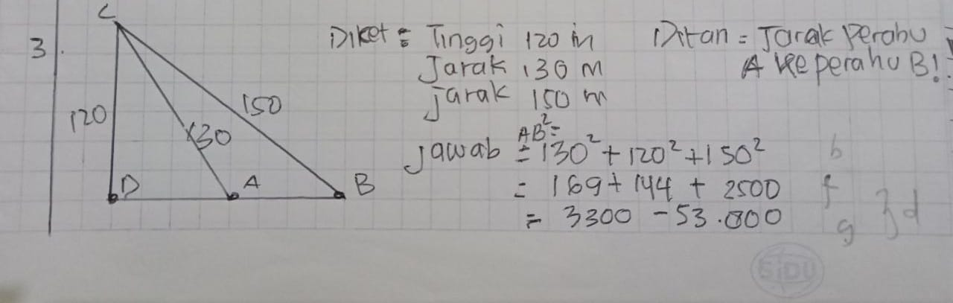Berdasarkan Tabel 3, terlihat bahwa jumlah kesalahan konseptual yang siswa lakukan pada indikator 1 pada 3 butir soal adalah sebanyak 31 kesalahan.Berikut analisis kesalahan yang dilakukan oleh SA :

**Gambar 1. Lembar Jawaban Siswa SA**

Berdasarkan Gambar 1 pada lembar jawaban siswa SA, terlihat bahwa siswa melakukan kesalahan yaitu siswa belum mampu menentukan rumus apa yang akan digunakan untuk menyelesaikan soal pada materi teorema pythagoras. Pada saaat menyelesaikan soal, SA langsung saja menambahkan dan mengkuadratkan apa yang diketahui pada soal tersebut. Seharusnya, SA membuat rumus ${AD}^{2}={CA}^{2}-{DC}^{2}$ untuk menyelesaikan segitiga yang pertama dan rumus ${AB}^{2}={BC}^{2}-{DC}^{2}$ untuk menyelesaikan segitiga yang kedua dalam menyelesaikan soal tersebut.

* 1. **Kesalahan konseptual indikator 2: Siswa sudah dapat memilih rumus, tetapi tidak dapat menerapkan rumus tersebut**

Terdapat beberapa siswa yang melakukan kesalahan konseptual pada indikator 2. Persentase kesalahan konseptual pada indikator 2 yaitu 6%. Kesalahan konseptual pada indikator 2 termasuk pada kategori sangat rendah karena persentasenya berada pada interval P ≤ 10%. Berikut ini dapat dilihat pada Tabel 4 untuk mengetahui siswa mana saja dan pada nomor berapa siswa tersebut melakukan kesalahan konseptual pada indikator 2.

**Tabel 4.** Kesalahan Konseptual Indikator 2

|  |  |  |  |
| --- | --- | --- | --- |
| Nama Siswa | Kesalahan Dalam Menghitung Nilai Per Butir Soal | | |
| **1** | **2** | **3** |
| AMN | - | - | - |
| AH | - | - | - |
| AL | - | - | - |
| DAA | - | - | √ |
| DMR | - | - | - |
| FI | - | - | - |
| KR | - | - | - |
| MNH | - | - | - |
| MNZ | √ | - | - |
| MNV | - | - | √ |
| MI | - | - | - |
| MF | - | - | - |
| NG | - | - | - |
| NF | - | - | - |
| NNP | - | - | - |
| PR | - | - | - |
| PD | - | - | - |
| RW | - | - | √ |
| RH | - | - | - |
| SA | - | - | - |
| SY | - | - | - |
| TT | - | - | - |
| TS | - | - | - |
| TPE | - | - | - |
| YM | - | √ | - |
| ZM | - | - | - |

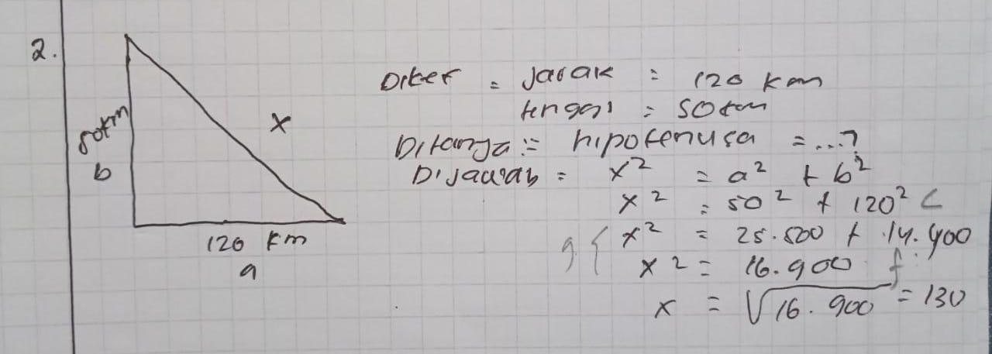Berdasarkan Tabel 14, terlihat bahwa jumlah kesalahan konseptual yang siswa lakukan pada indikator 2 pada 3 butir soal adalah sebanyak 5 kesalahan. Berikut ini analisis kesalahan yang dilakukan oleh siswa YM :

**Gambar 2. Lembar Jawaban Siswa YM**

Berdasarkan Gambar 2 pada lembar jawaban siswa YM, terlihat bahwa YM sudah mampu dalam menentukan rumus apa yang akan digunakan untuk menyelesaikan soal tersebut, tetapi YM melakukan kesalahan dalam menerapkan rumus tersebut. Terlihat bahwa YM salah dalam memasukkan nilai yang diketahui ke dalam rumus, seharusnya nilai $a^{2}$ adalah ${120}^{2}$ dan nilai $b^{2}$ adalah ${50}^{2}$.

1. **Kesalahan Prosedural**

Pada kesalahan prosedural ada 2 indikator kesalahan yaitu :

* 1. **Kesalahan prosedural indikator 1: Siswa tidak bisa menuliskan langkah penyelesaian sesuai perintah**

Berdasarkan hasil tes soal mengenai teorema pythagoras, kesalahan prosedural indikator 1 merupakan kesalahan yang paling banyak dilakukan siswa yaitu dengan persentase sebesar 22%. Kesalahan prosedural pada indikator 1 termasuk pada kategori rendah karena persentasenya berada pada interval 10% < P ≤ 25%. Berikut ini dapat dilihat pada Tabel 5 untuk mengetahui siswa mana saja dan pada nomor berapa siswa tersebut melakukan kesalahan prosedural pada indikator 1.

**Tabel 5.** Kesalahan Prosedural Indikator 1

|  |  |  |  |
| --- | --- | --- | --- |
| Nama Siswa | Kesalahan Dalam Menghitung Nilai Per Butir Soal | | |
| **1** | **2** | **3** |
| AMN | √ | √ | √ |
| AH | - | - | - |
| AL | - | - | √ |
| DAA | - | - | - |
| DMR | - | √ | √ |
| FI | - | - | - |
| KR | - | - | - |
| MNH | - | - | √ |
| MNZ | - | - | - |
| MNV | - | - | - |
| MI | - | √ | - |
| MF | - | - | - |
| NG | - | - | - |
| NF | √ | √ | √ |
| NNP | √ | √ | √ |
| PR | - | - | - |
| PD | - | - | - |
| RW | - | - | - |
| RH | √ | √ | √ |
| SA | - | - | √ |
| SY | - | - | - |
| TT | - | - | - |
| TS | - | - | - |
| TPE | - | - | - |
| YM | - | - | - |
| ZM | - | - | - |

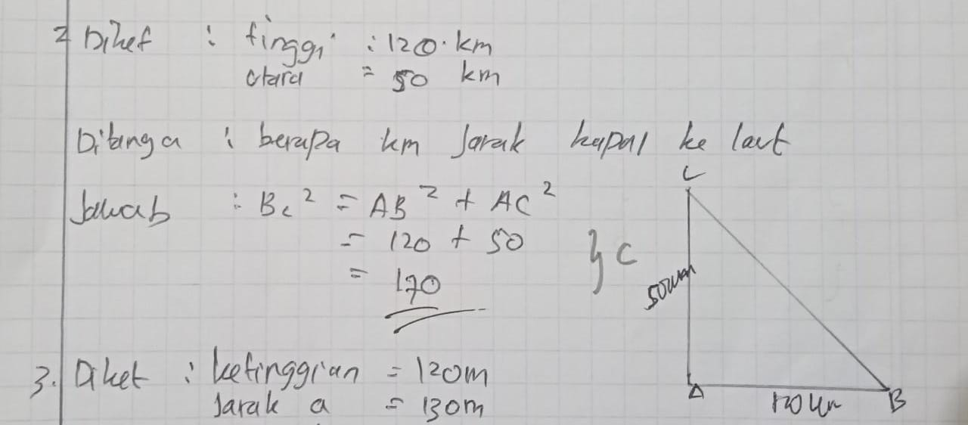Berdasarkan Tabel 5, terlihat bahwa jumlah kesalahan prosedural yang siswa lakukan pada indikator 1 pada 3 butir soal adalah sebanyak 18 kesalahan. Berikut analisis kesalahan yang dilakukan oleh siswa NB :

**Gambar 3. Lembar Jawaban Siswa NNP**

Berdasarkan Gambar 3 pada lemabar jawaban siswa NNP, terlihat bahwa siswa NNP sudah mampu menentukan rumus apa yang akan digunakan untuk menyelesaikan soal tersebut. Tetapi, NNP melakukan kesalahan yaitu NNP tidak menuliskan langkah penyelesaiannya sesuai perintah. Seperti yang dilihat pada Gambar 5, siswa NNP memasukkan nilai yang diketahui pada rumus tetapi tidak mengkuadratkannya dan NNP justru menjumlahkan kedua nilai tersebut. NNP menuliskan ${BC}^{2}=120+50$ hasilnya adalah 170, seharusnya NNP mengkuadratkan nilai yang ada pada rumus tersebut seperti ${BC}^{2}={120}^{2}+{50}^{2}$. Karena NNP salah atau tidak bisa dalam menuliskan langkah penyelesaian sesuai perintah soal, maka hasil yang diperoleh juga salah.

* 1. **Kesalahan prosedural indikator 2: Siswa tidak dapat menyelesaikan soal sampai bentuk paling sederhana**

Terdapat beberapa siswa yang melakukan kesalahan prosedural pada indikator 2. Persentase kesalahan prosedural pada indikator 2 yaitu 9%. Kesalahan prosedural pada indikator 2 termasuk pada kategori sangat rendah karena persentasenya berada pada interval P ≤ 10%. Berikut ini dapat dilihat pada Tabel 6 untuk mengetahui siswa mana saja dan pada nomor berapa siswa tersebut melakukan kesalahan prosedural pada indikator 2.

**Tabel 6.** Kesalahan Prosedural Indikator 2

|  |  |  |  |
| --- | --- | --- | --- |
| Nama Siswa | Kesalahan Dalam Menghitung Nilai Per Butir Soal | | |
| **1** | **2** | **3** |
| AMN | - | - | - |
| AH | - | - | - |
| AL | - | - | - |
| DAA | - | - | - |
| DMR | - | - | - |
| FI | - | - | - |
| KR | - | - | - |
| MNH | - | - | - |
| MNZ | - | - | - |
| MNV | - | - | - |
| MI | √ | - | - |
| MF | - | - | √ |
| NG | - | - | - |
| NF | - | - | - |
| NNP | - | - | - |
| PR | - | - | - |
| PD | - | - | - |
| RW | - | √ | √ |
| RH | √ | √ | - |
| SA | - | - | - |
| SY | - | - | - |
| TT | - | - | - |
| TS | - | - | √ |
| TPE | - | - | - |
| YM | - | - | - |
| ZM | - | - | - |

Berdasarkan Tabel 6, terlihat bahwa jumlah kesalahan prosedural yang siswa lakukan pada indikator 2 pada 3 butir soal adalah sebanyak 7 kesalahan. Berikut analisis kesalahan yang dilakukan oleh siswa MI :

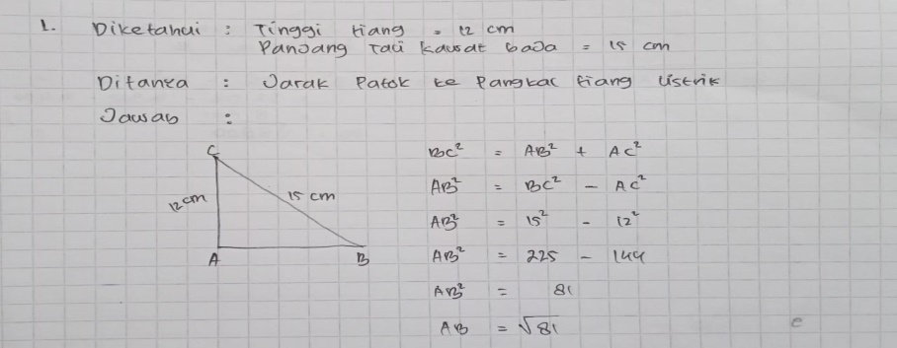

**Gambar 4. Lembar Jawaban Siswa MI**

Berdasarkan Gambar 4 pada lembar jawaban siswa MI, terlihat bahwa siswa sudah mampu menentukan rumus apa yang akan digunakan, sudah benar dalam menerapkan rumus, dan menuliskan langkah penyelesaiannya sesuai dengan perintah soal tersebut. Akan tetapi, MI melakukan kesalahan yaitu MI tidak dapt menyederhanakan soal sampai ke bentuk paling sederhana. MI menuliskan AB = $\sqrt{81}$, seharusnya MI menyederhanakan kembali hasil akar tersebut karena masih bisa disederhanakan, maka hasil dari AB = $\sqrt{81}$ adalah AB = 9 m.

1. **Kesalahan Teknik**

Adapun indikator kesalahan teknik yaitu :

* + - 1. **Siswa melakukan kesalahan dalam operasi hitung**

Berdasarkan hasil tes soal mengenai teorema pythagoras, kesalahan teknik indikator 1 merupakan kesalahan yang paling banyak dilakukan siswa yaitu dengan persentase sebesar 22%. Kesalahan teknik pada indikator 1 termasuk pada kategori rendah karena persentasenya berada pada interval 10% < P ≤ 25%. Berikut ini dapat dilihat pada Tabel 7 untuk mengetahui siswa mana saja dan pada nomor berapa siswa tersebut melakukan kesalahan teknik pada indikator 1.

**Tabel 7.** Kesalahan Teknik Indikator 1

|  |  |  |  |
| --- | --- | --- | --- |
| Nama Siswa | Kesalahan Dalam Menghitung Nilai Per Butir Soal | | |
| **1** | **2** | **3** |
| AMN | √ | - | √ |
| AH | √ | - | - |
| AL | - | - | √ |
| DAA | - | - | √ |
| DMR | - | √ | √ |
| FI | √ | - | - |
| KR | - | - | - |
| MNH | - | - | - |
| MNZ | √ | - | - |
| MNV | - | - | - |
| MI | - | - | √ |
| MF | - | - | - |
| NG | - | - | - |
| NF | √ | - | - |
| NNP | - | - | √ |
| PR | - | - | - |
| PD | - | - | - |
| RW | - | - | - |
| RH | √ | - | - |
| SA | - | - | √ |
| SY | - | - | - |
| TT |  |  | √ |
| TS | - | - | - |
| TPE | √ | - | - |
| YM | - | - | - |
| ZM | √ | - | - |

Berdasarkan Tabel 7, terlihat bahwa jumlah kesalahan teknik yang siswa lakukan pada indikator 1 terhadap 3 butir soal adalah sebanyak 17 kesalahan. Berikut analisis kesalahan yang dilakukan oleh siswa FI :

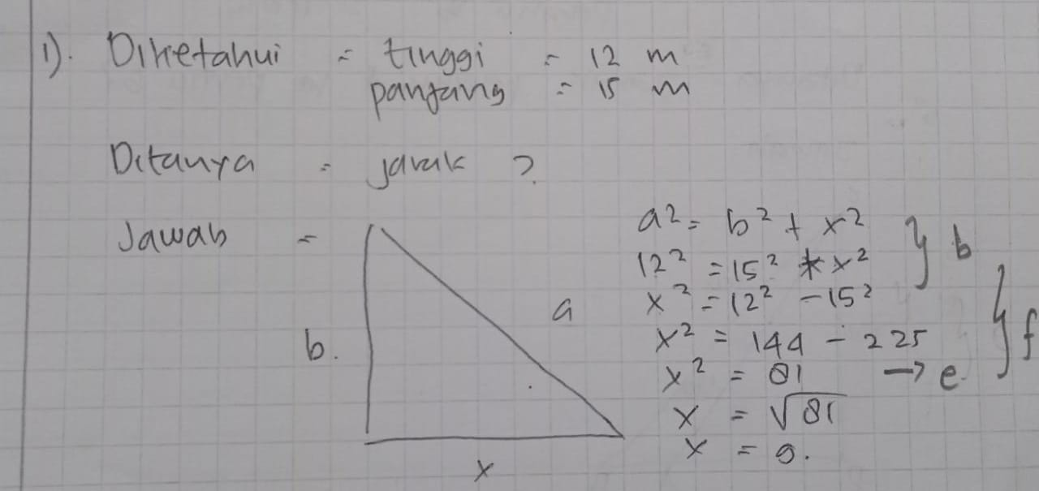

**Gambar 5. Lembar Jawaban Siswa MNZ**

Berdasarkan Gambar 5 pada lembar jawaban siswa MNZ, terlihat bahwa siswa sudah dapat menentukan rumus apa yang akan digunakan dan sudah benar menerapkan apa yang diketahui kedalam rumus. Akan tetapi, siswa PD melakukan kesalahan dalam operasi hitung dikarenakan siswa MNZ salah dalam memindahkan angka sehingga hasil operasi hitungnya menjadi salah. Siswa MNZ menuliskan bahwa $x^{2}=144-225$ hasilnya 81, sebenarnya hasil dari $x^{2}=144-225$ adalah -81 karena angka 144 lebih kecil jika dikurangkan dengan angka 225. Jawaban yang benar adalah $x^{2}=225-144$ maka hasilnya adalah 81.

* + - 1. **Siswa melakukan kesalahan dalam memindahkan angka atau operasi hitung dari langkah satu ke langkah berikutnya**

Terdapat beberapa siswa yang melakukan kesalahan teknik dalam memindahkan angka atau operasi hitung dari langkah satu ke langkah berikutnya. Persentase kesalahan teknik pada indikator ini yaitu sebesar 28%. Kesalahan siswa dalam memindahkan angka atau operasi hitung dari langkah satu ke langkah berikutnya termasuk pada kategori cukup tinggi, karena persentasenya berada padaa interval 25% < P ≤ 40%. Berikut ini dapat dilihat pada Tabel 8 untuk mengetahui siswa mana saja dan pada nomor berapa siswa tersebut melakukan kesalahan teknik tersebut.

**Tabel 8.** Kesalahan Teknik Indikator 2

|  |  |  |  |
| --- | --- | --- | --- |
| Nama Siswa | Kesalahan Dalam Menghitung Nilai Per Butir Soal | | |
| **1** | **2** | **3** |
| AMN | √ | - | √ |
| AH | √ | - | - |
| AL | - | - | √ |
| DAA | - | - | √ |
| DMR | - | √ | √ |
| FI | √ | - | - |
| KR | - | - | - |
| MNH | - | - | - |
| MNZ | √ | - | - |
| MNV | - | - | - |
| MI | - | - | √ |
| MF | - | - | - |
| NG | - | - | √ |
| NF | √ | - | √ |
| NNP | - | - | √ |
| PR | - | - | - |
| PD | - | √ | - |
| RW | - | - | - |
| RH | √ | - | √ |
| SA | - | - | √ |
| SY | - | - | - |
| TT | - | - | √ |
| TS | - | - | - |
| TPE | √ | - | - |
| YM | - | - | √ |
| ZM | √ | - | - |

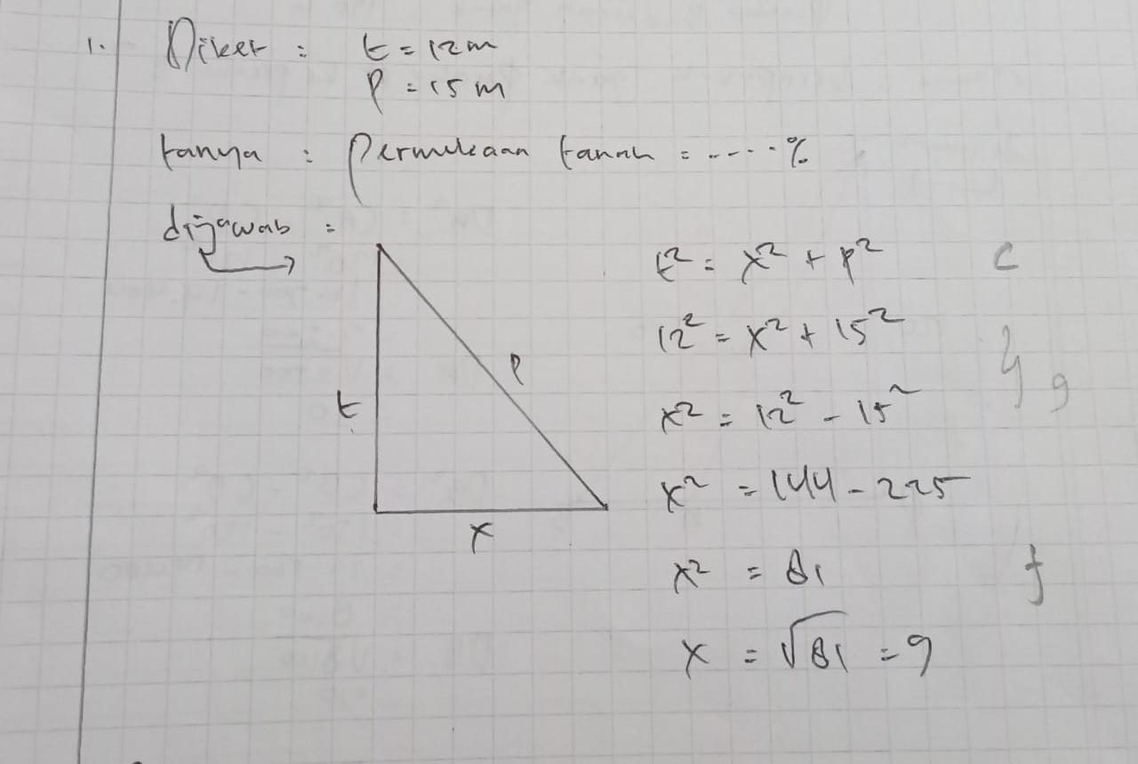Berdasarkan Tabel 8, terlihat bahwa jumlah kesalahan teknik yang siswa lakukan pada indikator 2 pada 3 butir soal adalah 22 kesalahan. Berikut analisis kesalahan yang dilakukan oleh siswa AMN :

**Gambar 6. Lembar Jawaban Siswa FI**

Berdasarkan Gambar 6 pada lembar jawaban siswa FI, terlihat bahwa siswa sudah dapat menetukan rumus apa yang akan digunakan dan sudah benar dalam menerapkan rumus apa yang diketahui ke dalam rumus, tetapi siswa FI melakukan kesalahan dalam memindahkan angka sehingga operasi hitung dari langkah satu ke langkah berikutnya menjadi salah. Siswa FI menuliskan $x^{2}={12}^{2}-{15}^{2}$, jika diselesaikan operasi hitungnya maka hasil akhirnya akan menjadi -81 karena nilai ${15}^{2}$ lebih besar dari ${12}^{2}$ jika dikurangkan. Seharusnya pada saat melanjutkan ke langkah selanjutnya langkah yang benar yaitu $x^{2}={15}^{2}-{12}^{2}$, jika diselesaikan operasi hitungnya menjadi $x^{2}=225-144$ adalah $x^{2}=81$ lalu di pindah ruaskan menjadi $x=\sqrt{81}$ dan hasil akhirnya adalah $x=9$.

**Kesimpulan**

Berdasarkan dari hasil analisis data dan pembahasan dapat disimpulkan bahwa, dalam menyelesaikan soal matematika materi teorema pythagoras berdasarkan analisis kesalahan Tahapan Kastolan terdiri dari 3 jenis kesalahan berdasarkan indikator, yaitu jenis kesalahan konseptual ada 3 indikator yaitu (a) Siswa tidak dapat memilih rumus matematika yang harus digunakan untuk menyelesaikan soal dengan benar dan (b) Siswa sudah dapat memilih rumus, tetapi tidak dapat menerapkan rumus tersebut dengan benar, jenis kesalahan prosedural ada 2 indikator yaitu (a) Siswa tidak bisa menuliskan langkah penyelesaian soal sesuai perintah soal dan (b) Siswa tidak dapat menyelesaikan soal sampai bentuk paling sederhana, dan adapun indikator pada jenis kesalahan teknik yaitu (a) Siswa melakukan kesalahan dalam memindahkan angka atau operasi hitung dari langkah satu ke langkah berikutnya.

Pada jenis kesalahan konseptual siswa paling banyak melakukan kesalahan pada indikator (a) Siswa tidak dapat memilih rumus matematika yang harus digunakan untuk menyelesaikan soal dengan benar yaitu sebesar 40% dengan kategori cukup tinggi, pada jenis kesalahan prosedural siswa paling banyak melakukan kesalahan pada indikator (a) Siswa tidak bisa menuliskan langkah penyelesaian soal sesuai perintah soal yaitu sebesar 23% dengan kategori rendah, dan pada jenis kesalahan teknik siswa paling banyak melakukan kesalahan pada indikator (b) Siswa melakukan kesalahan dalam memindahkan angka atau operasi hitung dari langkah satu ke langkah berikutnya yaitu sebesar 28% dengan kategori cukup tinggi.

Penulisan artikel ini merupakan salah satu prasyarat dalam rangka memperoleh gelar sarjana pendidikan di Program studi Pendidikan Matematika Falkutas Sains dan Teknologi Universitas PGRI Sumatera Barat. Pada saat menyelesaikan skripsi ini, tidak terlepas dari bantuan banyak pihak. Maka dari itu, pada kesempatan ini penulis menyampaikan ucapan terimakasih yang sebesar-besarnya kepada Rektor Universitas PGRI Sumatera Barat dan Dekan Fakultas Sains dan Teknologi serta orang tua, adik dan teman-teman yang telah memberi dukukan secara moril dan materil.

**Daftar Pustaka**

[1] Yudha, F. (2019). Peran Pendidikan Matematika Dalam Meningkatkan Sumber Daya Manusia Guna Membangun Masyarakat Islam Modern. *JPM : Jurnal Pendidikan Matematika*, *5*(2), 87. https://doi.org/10.33474/jpm.v5i2.2725

[2] Sholihah, D. A., & Mahmudi, A. (2015). Keefektifan experiential learning pembelajaran matematika MTs materi bangun ruang sisi datar. *Jurnal Riset Pendidikan Matematika*, *2*(2), 175–185. https://doi.org/10.21831/jrpm.v2i2.7332

[3] Yeni, M., Melisa, & Delyana, H. (2021). Analysis Of Students Mathematic Problem Solving Ability In Linear Program Materials. Jurnal Equation: Teori Dan Penelitian Pendidikan Matematika, 4, 15–23.

[4] Thamsir, T., Silalahi, D. W., & Soesanto, R. H. (2019). Upaya Meningkatkan Kemampuan Pemecahan Masalah Soal Non-Rutin Pada Materi Persamaan Dan Pertidaksamaan Linear Satu Variabel Dengan Penerapan Metode Peer Tutoring [Efforts in Improving Mathematical Problem-Solving Skills of Non-Routine Problems of One-Vari. *JOHME: Journal of Holistic Mathematics Education*, *3*(1), 96. https://doi.org/10.19166/johme.v3i1.927

[5] Wahyuni, N. T., Aima, Z., & Fitri, D. Y. (2022). Analisis Kesalahan Siswa Sma Dalam Menyelesaikan Soal Pemecahan Masalah Matematis. *EDU-MAT: Jurnal Pendidikan Matematika*, *10*(1), 65–74.

[6] Nuryana, D., & Rosyana, T. (2019). Analisis Kesalahan Siswa Smk Dalam Menyelesaikan Soal Pemecahan Masalah Matematik Pada Materi Program Linear. Jurnal Cendekia: Jurnal Pendidikan Matematika, 3(1), 11–20.

[7] Putri, S. A., & Musdi, E. (2021). Analisis Kesalahan Peserta Didik Kelas X SMK Dalam Menyelesaikan Soal Pemecahan Masalah Berdasarkan Tahapan Kastolan. *JEMS: Jurnal Edukasi Matematika Dan Sains*, *9*(2), 169. https://doi.org/10.25273/jems.v9i2.9871

[8] Putra, E. A. (2015). Anak Berkesulitan Belajar di Sekolah Dasar Se-Kelurahan Kalumbuk Padang. *Jurnal Ilmiah Pendidikan Khusus*, *1*(3), 71–76. http://103.216.87.80/index.php/jupekhu/article/viewFile/6065/4707

[9] Sugiyono. (2013). *Metode Penelitian Kombinasi (Mixed Mrthods)*. Alfabeta.

[10] Kurniasari, Y., Sugandi, A. I., & Sariningsih, R. (2021). Analisis Kesalahan Siswa Kelas X dalam Menyelesaikan Soal Materi Fungsi Kuadrat berdasarkan Prosedur Kastolan. *Jurnal Pembelajaran Matematika Inovatif*, *4*(6), 1561–1568. https://doi.org/10.22460/jpmi.v4i6.1561-1568

[11] Mauliandri, R., & Kartini, K. (2020). Analisis Kesalahan Siswa Menurut Kastolan Dalam Menyelesaikan Soal Operasi Bentuk Aljabar Pada Siswa Smp. *AXIOM : Jurnal Pendidikan Dan Matematika*, *9*(2), 107. https://doi.org/10.30821/axiom.v9i2.7687